Практична робота №1. Робота в PyCharm/VSCode. Встановлення  
Python, git. Налаштування репозиторію.  
**Музика Олександр, КН, група 4.**

<https://github.com/FeadenGlow/python-practice>

1. **Налаштування Python.**a. Python вже був встановлений.  
Провів перевірку версії Python за допомогою команди python –version у cmd

  
2. **Інсталяція та налаштування git.**a. Git вже був встановлений  
Провів перевірку версії Git за допомогою команди git –version у cmd



e. Крок е був зроблений раніше, тому що вже була робота з Git  
  
3. **Створення акаунту на GitHub.**a. Аккаунт вже був створений  
  
4. **Встановлення PyCharm.**

Був встановлений плагін для VSCode Python від Microsoft.  
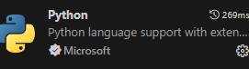

5. **Створення проєкту.**  
В каталозі з проектом створив файл  та написав код у ньому:  
  
Після чого запустив його, та отримав такий результат:



6. **Робота з репозиторіями.**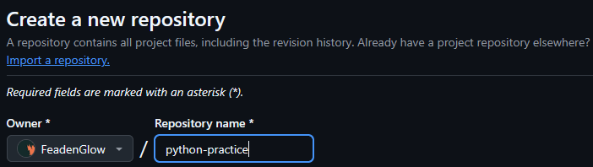

Створив новий публічний репозиторій python-practice

В консолі прописав наступні 3 команди:



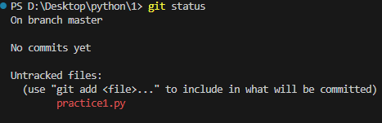

Далі виконав команду git add .  
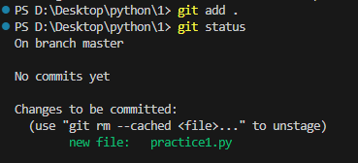

Після чого зробив перший коміт:  
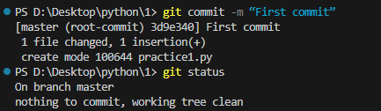

Запушив коміт на гілку main:

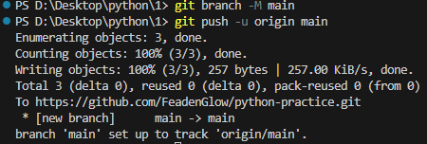

7. **Висновки**.

Було виконано всі кроки в проекті успішно завдяки якісному детальному шаблону.)